Prueba Técnica de Mayoral a Manuel Yáñez

Pasos a realizar para probar el código :

- El IDE utilizado es el STS :

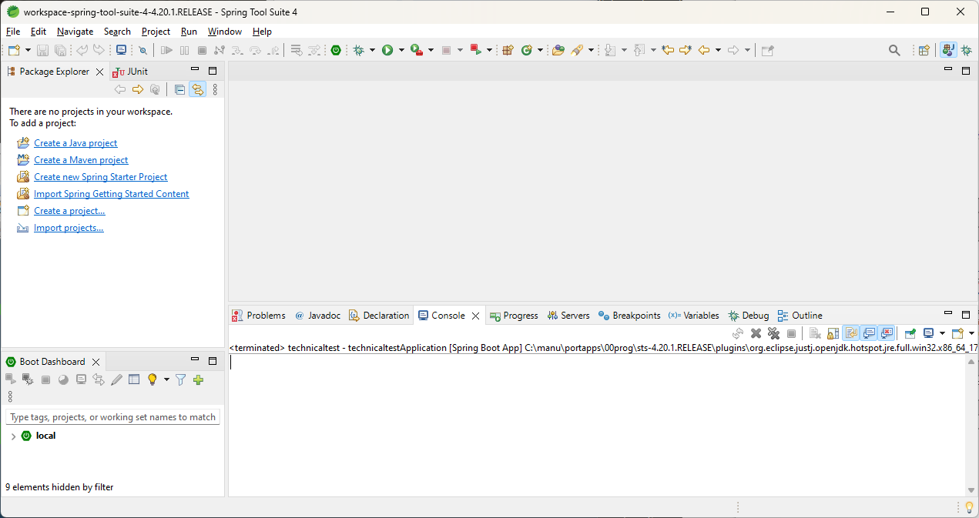

- Clonar el repositorio :

git clone https://github.com/manuelyt/technicaltest.git

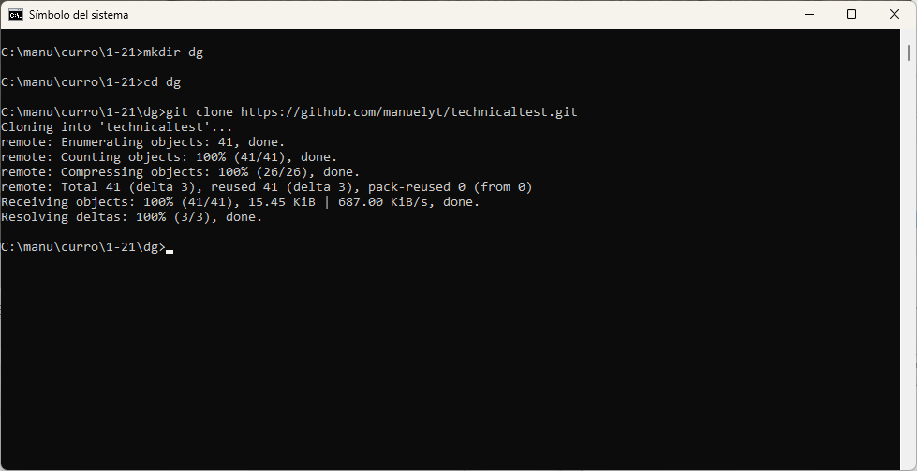

- Importar el proyecto :

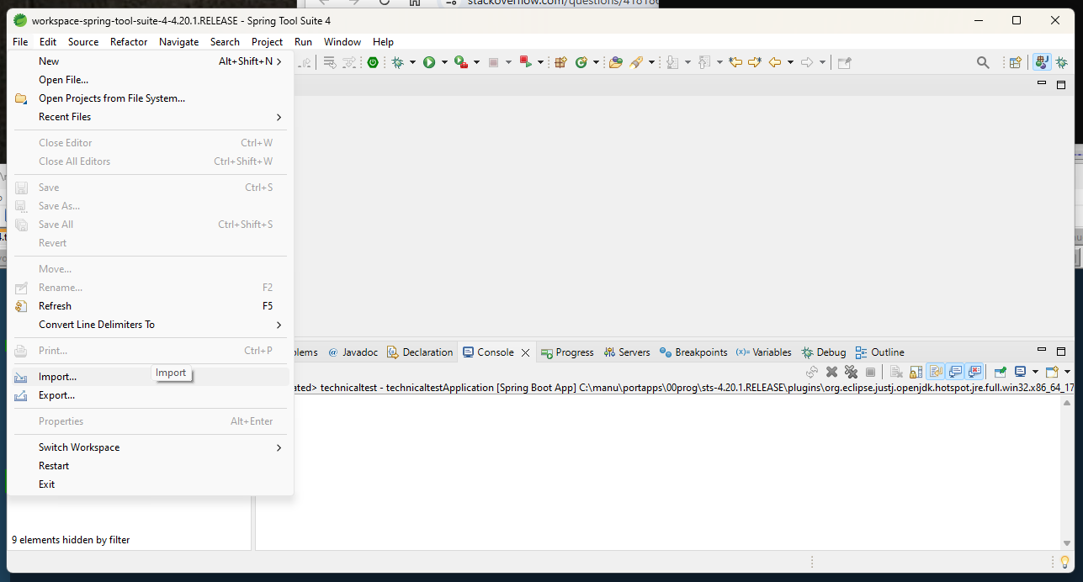
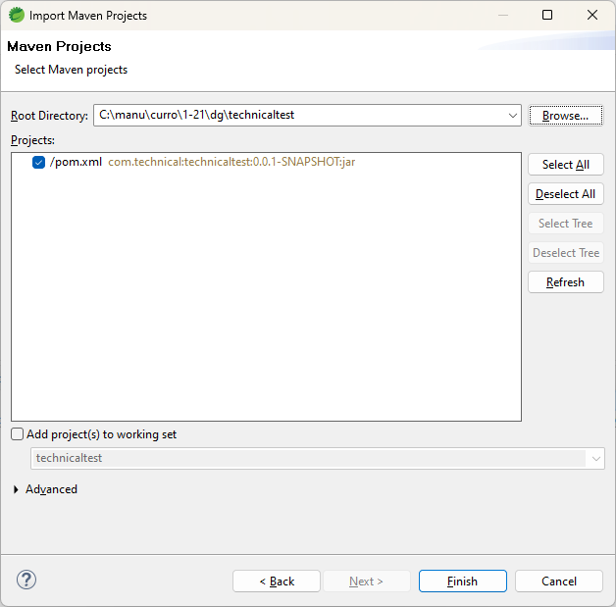

- Maven install

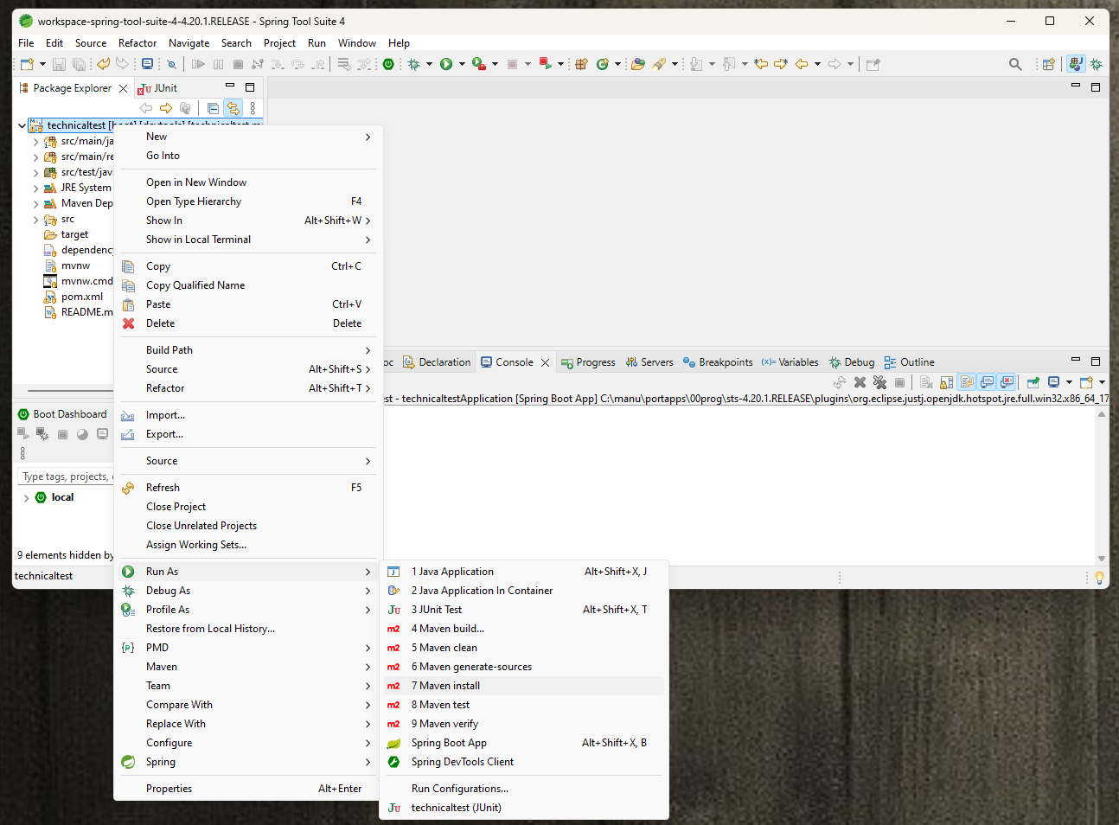

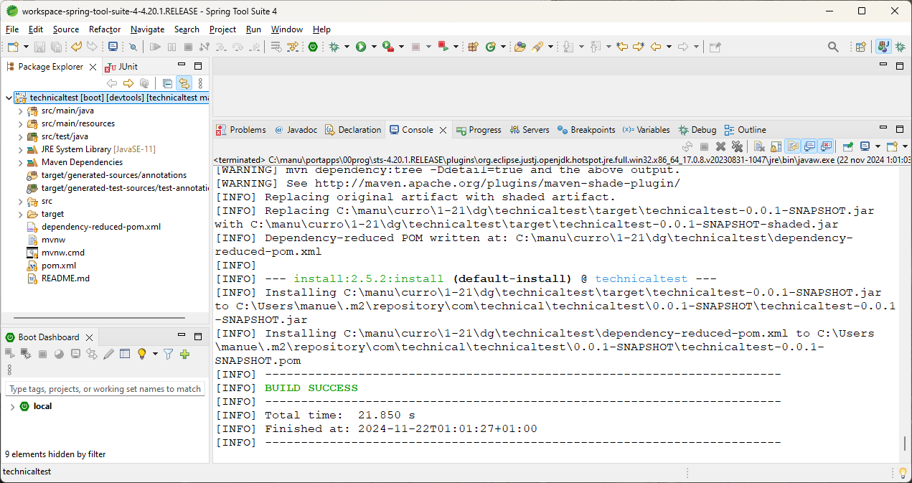

- Run as Spring Boot App :

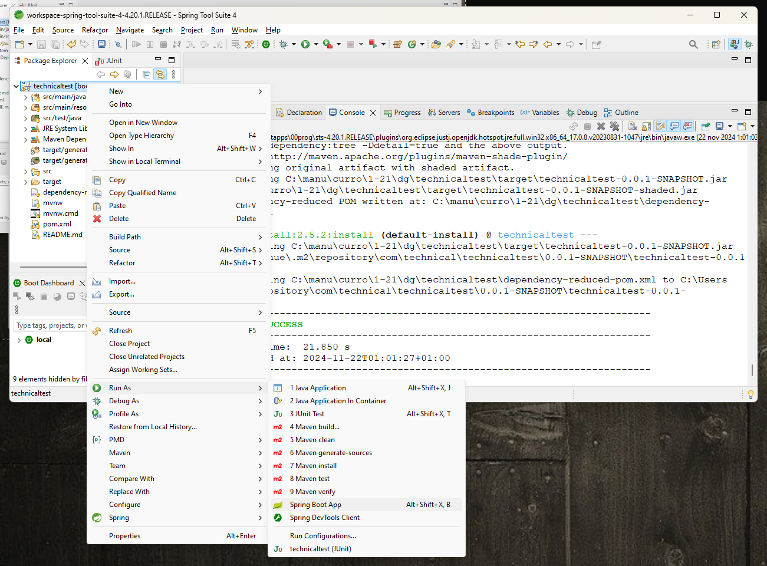

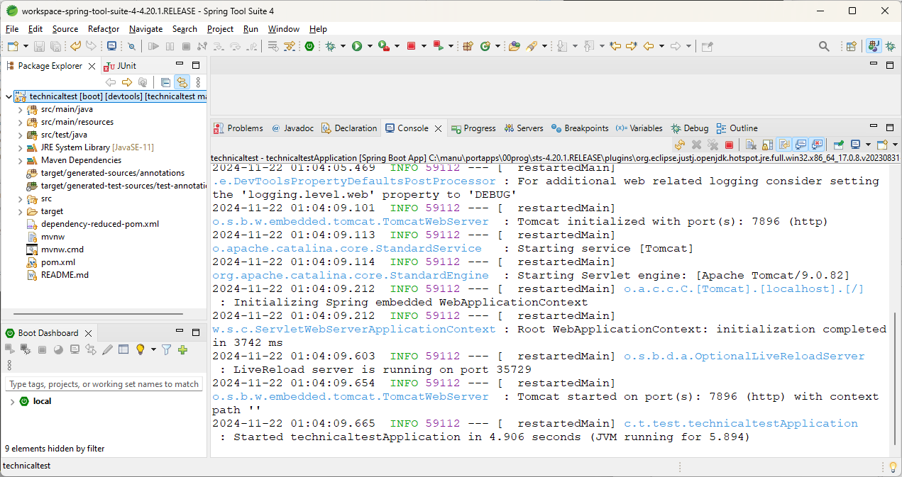
- Se prueban los 4 endpoints :

curl -X GET http://localhost:7896/init/v1/getUsers
curl -X GET http://localhost:7896/init/v1/getUser?idValue=1
curl -X PUT http://localhost:7896/init/v1/putCiudad/1/Jaen
curl -X DELETE http://localhost:7896/init/v1/deleteUser/1

      - listado

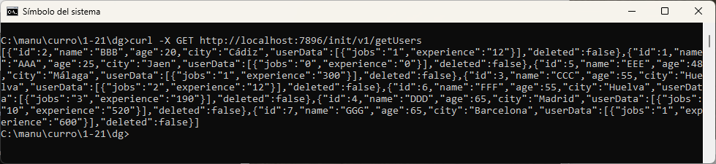
      - obtener un usuario

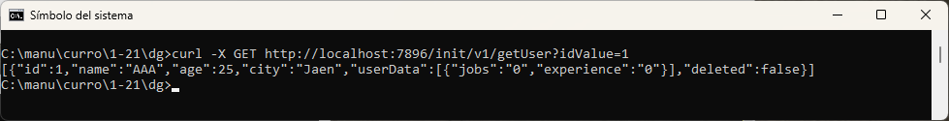
      - modificar la ciudad

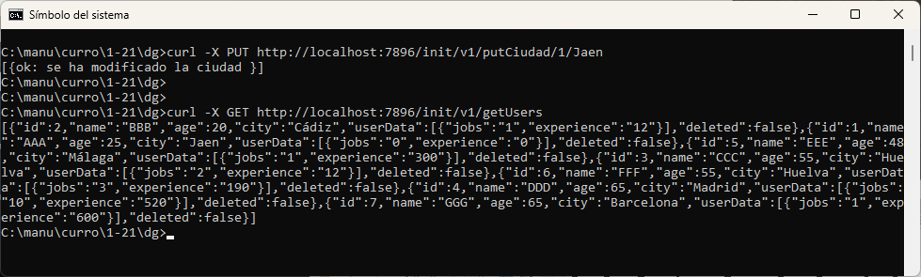

      - eliminar usuario

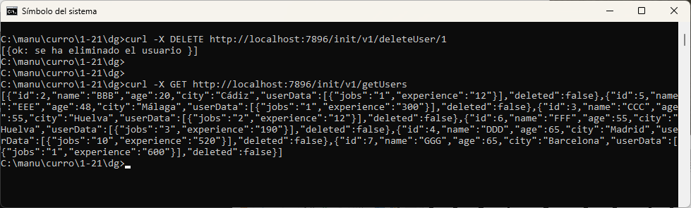
Al ejecutar la modificación y la eliminación, para que el servidor coja los cambios, hay que reiniciar el servidor

Esto es así porque como los datos están en el fichero user.json, cuando lo modificamos, modificamos el fichero original, no que que se sube a el servidor ( el fichero que se sube al servidor esta en la carpeta target ). Cuando se reinicia el servidor, se carga correctamente.

Si en vez de un archivo json se hubiese utilizado una bbdd normal ( oracle, mysql, … ), o una bbdd embebida no hubiésemos tenido ese problema.

- Ejecutar los casos de prueba de los endpoints

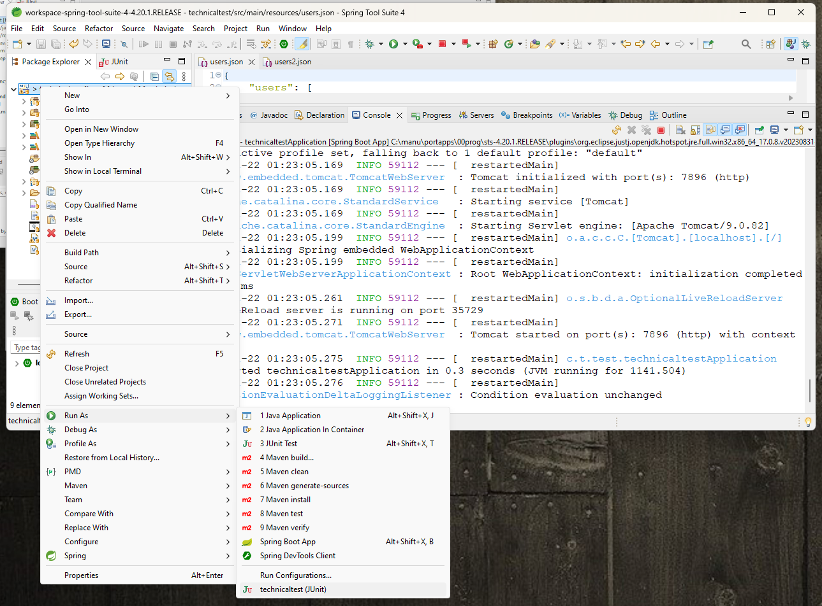

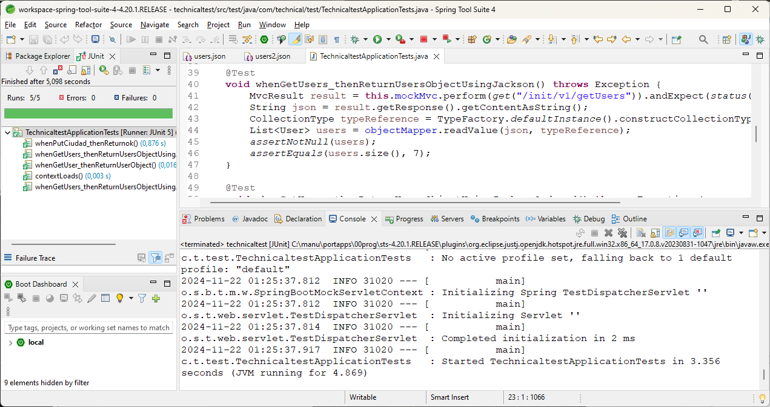

Conclusiones

- Se han completado los 7 objetivos de la prueba
- Se han completado 2 de los 3 objetivos extra de la prueba

Si en vez de usar como origen de datos el json se hubiese utilizado una bbdd embebida el resultado hubiese sido mejor.

Se ha utilizado el json como origen de datos porque he pensado que eso es lo que se Alejandro Villergas hubiese preferido, por la conversación que tuve el jueves por la mañana. El me comentó que quería que se comprobara el manejo de json s.

Intente implementar el objetivo de JWT, pero como vi que me iba a requerir más tiempo he preferido entregaros ya lo que hice el jueves (21/11/2024).
( Con spring boot 3 y java17, creo que me hubiese sido mas sencillo, para JWT hay mas documentación )

